Walter Javier Santizo Mazariegos

202111718

Manual de Usuario

Proyecto 2 Compi 1

**Entorno de Trabajo**

Son todas las herramientas desde el editor de texto hasta la consola de salida, la pagina web se debe de ver de la siguiente forma:

**Funcionalidades**

* Nuevo Archivo: El editor debe tiene la capacidad de crear archivos en blanco el cual podrá ser editado en una pestaña que tiene el nombre de la tab donde se abrió.

* Abrir Archivo: El editor tiene la capacidad de abrir archivos con las extensiones. qc cuyo contenido se mostrará en el área de entrada en una nueva pestaña con el nombre del archivo.

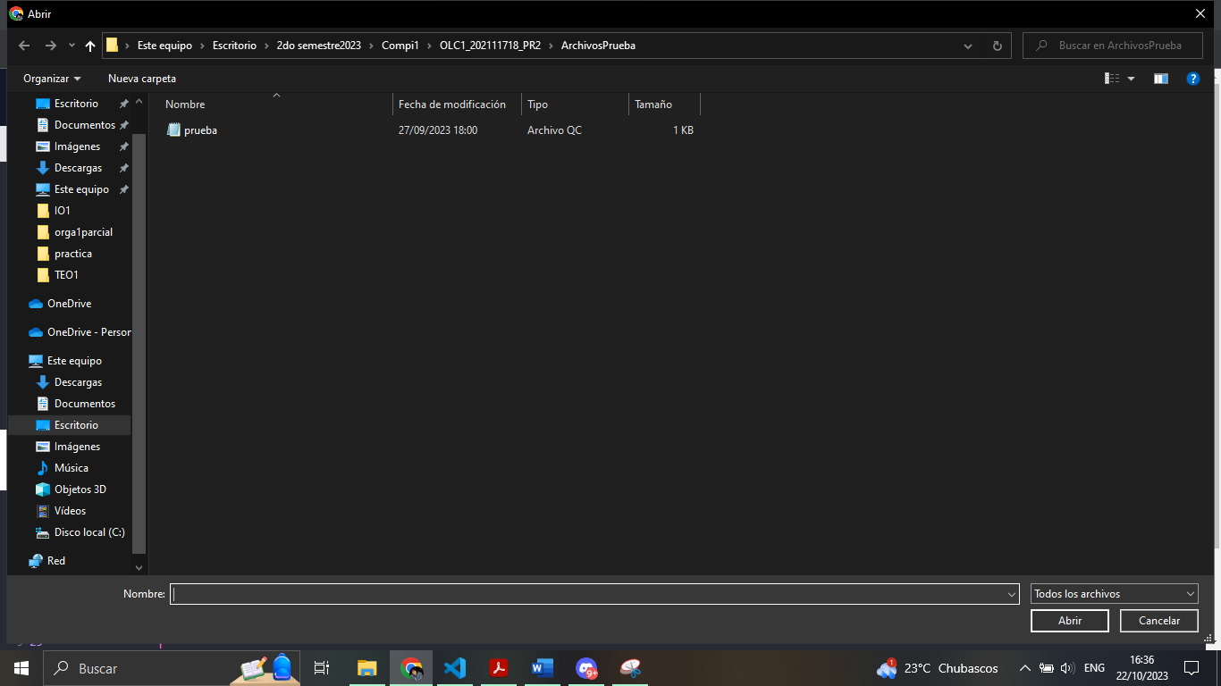

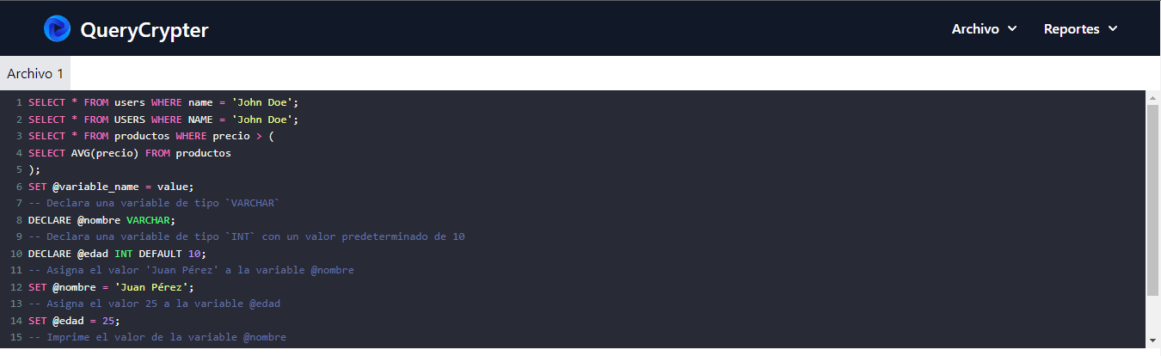

* Guardar: El editor debe tener la capacidad de guardar el estado del archivo en el que se estará trabajando.

* Eliminar Pestaña: Cada pestaña puede ser cerrada en cualquier momento. Si los cambios no se han guardado se descartan.

**Ejecutar**

Se envía la entrada de la pestaña actualmente seleccionada al

intérprete con la finalidad de realizar el análisis léxico, sintáctico y la

ejecución de las instrucciones.

**Instrucciones Aceptadas**

**Comentarios de una línea**

Los comentarios de una línea comienzan con el símbolo -- y terminan con el

final de la línea. Por ejemplo, el siguiente código es un ejemplo de un

comentario de una línea:



**Comentarios de varias líneas**

Los comentarios de varias líneas comienzan con los símbolos /* y se

extienden hasta los símbolos */. Por ejemplo, el siguiente código es un

ejemplo de un comentario de varias líneas

**Tipos de datos**

El lenguaje QueryCrypter admite una variedad de tipos de datos, que se pueden utilizar para almacenar diferentes tipos de datos

**Secuencias de Escape**

El lenguaje QueryCrypter admite secuencias de escape para evitar que los

caracteres especiales se interpreten incorrectamente. Las secuencias de escape se utilizan para definir ciertos caracteres especiales dentro de cadenas de texto.

|  |  |  |
| --- | --- | --- |
| **Secuencia** | **Descripción** | **Ejemplo** |
| **\n** | Salto de línea | “Hola\nMundo” |
| **\\** | Barra invertida | “C:\\miCarpeta\\Personal” |
| **\“** | Comilla doble | “\”Esto es una cadena\”” |
| **\t** | Tabulación | “\tEsto es una tabulación” |
| **\’** | Comilla Simple | “\’Estas son comillas simples\’” |

**Operadores Aritméticos**

**Suma**

Es la operación aritmética que consiste en realizar la suma entre dos o más valores. El símbolo a utilizar es el signo más +.

|  |  |  |  |  |  |  |
| --- | --- | --- | --- | --- | --- | --- |
| **+** | **Int** | **Double** | **Date** | **Varchar** | **Boolean** | **Null** |
| **Int** | int | Double | Date | Int |  |  |
| **Double** | Double | Double | Date | Double |  |  |
| **Date** | Date | Date |  | Date |  |  |
| **Varchar** | Int | Double | Date | Varchar |  |  |
| **Boolean** |  |  |  |  |  |  |
| **Null** |  |  |  |  |  |  |

**Resta**

Es la operación aritmética que consiste en realizar la resta entre dos o más valores. El símbolo por utilizar es el signo menos –

|  |  |  |  |  |  |  |
| --- | --- | --- | --- | --- | --- | --- |
| **-** | **Int** | **Double** | **Date** | **Varchar** | **Boolean** | **Null** |
| **Int** | int | Double | Date | Int |  |  |
| **Double** | Double | Double | Date | Double |  |  |
| **Date** | Date | Date |  | Date |  |  |
| **Varchar** | Int | Double | Date | Varchar |  |  |
| **Boolean** |  |  |  |  |  |  |
| **Null** |  |  |  |  |  |  |

**Multiplicación**

Operación aritmética que consiste en sumar un número (multiplicando) tantas veces como indica otro número (multiplicador). El sino para representar la operación es el asterisco *

**\***

**Int**

**Double**

**Date**

**Varchar**

**Boolean**

**Null**

**Int**

int

Double

**Double**

Double

Double

**Date**

**Varchar**

**Boolean**

**Null**

**División**

Operación aritmética que consiste en partir un todo en varias partes, al todo se le conoce como dividendo, al total de partes se le llama divisor y el resultado recibe el nombre de cociente. El operador de la división es la diagonal /.

|  |  |  |  |  |  |  |
| --- | --- | --- | --- | --- | --- | --- |
| **/** | **Int** | **Double** | **Date** | **Varchar** | **Boolean** | **Null** |
| **Int** | int | Double |  |  |  |  |
| **Double** | Double | Double |  |  |  |  |
| **Date** |  |  |  |  |  |  |
| **Varchar** |  |  |  |  |  |  |
| **Boolean** |  |  |  |  |  |  |
| **Null** |  |  |  |  |  |  |

**Módulo**

Es una operación aritmética que obtiene el resto de la división de un número

entre otro. El signo a utilizar es el porcentaje %.

**%**

**Int**

**Double**

**Date**

**Varchar**

**Boolean**

**Null**

**Int**

int

Double

**Double**

Double

Double

**Date**

**Varchar**

**Boolean**

**Null**

**Negación Unaria**

Es una operación que niega el valor de un número, es decir que devuelve el

contrario del valor original.

|  |  |
| --- | --- |
| **-num** | **Int** |
| **Int** | int |
| **Double** | Double |
| **Date** |  |
| **Varchar** |  |
| **Boolean** |  |
| **Null** |  |

**Operadores Relacionales**

Los operadores relacionales en SQL son símbolos o palabras clave utilizados para

comparar valores en una consulta o condición, y así determinar si se cumple o no

una relación o comparación entre esos valores

|  |  |  |
| --- | --- | --- |
| **Secuencia** | **Descripción** | **Ejemplo** |
| **=** | Igualación: Compara ambos valores y verifica si son iguales. | SELECT * FROM productos WHERE precio = 100; |
| **!=** | Diferenciación: Compara ambos lados y verifica si son distintos. | SELECT * FROM productos WHERE precio != 100; |
| **<** | Menor que: Compara ambos lados y verifica si el derecho es mayor que el izquierdo. | SELECT * FROM productos WHERE precio < 100; |
| **<=** | Menor o igual que: Compara ambos lados y verifica si el derecho es mayor o igual que el izquierdo. | SELECT * FROM productos WHERE precio <= 100; |
| **>** | Mayor que: Compara ambos lados y verifica si el izquierdo es mayor que el derecho. | SELECT * FROM productos WHERE precio > 100; |
| **>=** | Mayor o igual que: Compara ambos lados y verifica si el | SELECT * FROM productos WHERE precio >= 100; |
|  | izquierdo es mayor o igual que el derecho. |  |

**Operadores Lógicos**

Los operadores lógicos sirven para combinar dos valores booleanos y dar un retorno del resultado, sea verdadero o falso.

|  |  |  |
| --- | --- | --- |
| **Secuencia** | **Descripción** | **Ejemplo** |
| **AND** | Es el “y” lógico. Evalúa dos condiciones y devuelve un valor de verdad sólo si ambas son ciertas. | SELECT * FROM productos WHERE precio > 100 AND nombre = 'Producto 1'; |
| **OR** | Es el “o” lógico. Evalúa dos condiciones y devuelve un valor de verdad si alguna de las dos es cierta. | SELECT * FROM productos  WHERE precio > 100 OR nombre  = 'Producto 1'; |
| **NOT** | Es el “o” lógico. Evalúa dos condiciones y devuelve un valor de verdad si alguna de las dos es cierta.. | SELECT * FROM productos  WHERE NOT nombre =  'Producto 1'; |

**Declaración de Variable**

Las variables nos permiten almacenar un valor y recuperarlo más adelante para emplear en otras sentencias. Pueden utilizarse para almacenar valores temporales, para realizar cálculos complejos o para simplificar la escritura de consultas.

Una vez declarada una variable, se puede asignar un valor a la variable utilizando la sentencia SET. El valor que se asigna a una variable debe ser del mismo tipo de datos que la variable

**4.9.1 Create Table**

Dado que QueryCrypter es un lenguaje basado en SQL el proyecto deberá de ser capaz de crear estructuras de datos simulando tablas de n dimensiones para almacenar datos ejemplo de la estructura para crear una tabla de datos

**Alter Table**

Con Alter table QueyCrypter debe ser capaz de modificar la estructura de una

tabla existente, como agregar, eliminar o modificar el nombre de las

**Drop Table**

Con drop table QueyCrypter debe ser capaz de eliminar una tabla y todos sus

datos de la estructura de datos



**Select**

Con select deberá recuperar datos de alguna tabla, también será utilizado para obtener valores de alguna variable a su vez podrá filtrar datos basándose en la cláusula while queda a criterio y creatividad de cada uno como presentar el resultado en consola, a continuación se presenta las diferentes estructuras del select



**update**

Se utiliza para modificar datos existentes en una tabla. Se podrá actualizar los valores de una o varias columnas en función de una condición específica. Ejemplo de estructura

**truncate**

se utiliza para eliminar todos los registros de una tabla, pero no elimina la

estructura de la tabla en sí. Ejemplo de estructura

**delete**

Se utiliza para eliminar registros de una tabla que cumplan con ciertas

condiciones. Ejemplo de la estructura



**If**

La sentencia if permite ejecutar una acción si se cumple una condición y otra

acción si no se cumple.

**CASE Simple**

El CASE simple se utiliza cuando quieres comparar una expresión con varios valores y retornar un resultado específico cuando se cumple una de las condiciones.

**CASE Buscado**

El CASE buscado se utiliza cuando deseas realizar evaluaciones condicionales basadas en múltiples condiciones independientes.



**While**

El bucle While se utiliza para ejecutar un bloque de código mientras una condición sea verdadera. La condición se verifica antes de cada ejecución del bloque, y si es verdadera, el bloque se ejecuta; de lo contrario, el bucle se detiene

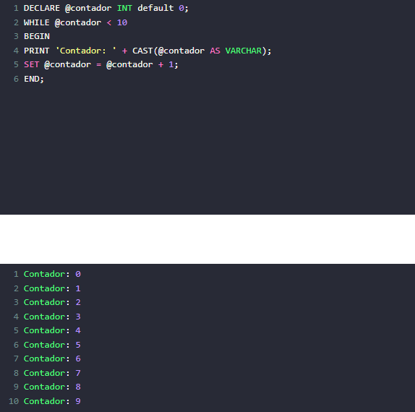

**For**

El bucle FOR se utiliza para iterar a través de un conjunto predefinido de valores o elementos, como una secuencia de números. A diferencia de WHILE, FOR tiene un número fijo de iteraciones basadas en el conjunto de valores especificados.

**Funciones Nativas**

**Print**

Se utiliza para imprimir expresiones.

**Lower**

Convierte una cadena de texto a minúsculas.

**Upper**

Convierte una cadena de texto a mayúsculas.

**Round**

Redondea un número decimal al número entero más cercano o a una

cantidad específica de decimales.

**Length**

Devuelve la longitud (número de caracteres) de una cadena de texto.

**Truncate**

Trunca un número decimal para eliminar los decimales.

**TypeOf**

Devuelve el tipo de datos de una expresión o valor.

**Reportes**

* Reporte de Tokens: Se mostrarán todos los tokens reconocidos por el analizador léxico

* Reporte de Errores: Se mostrarán todos los errores léxicos y sintácticos encontrados.

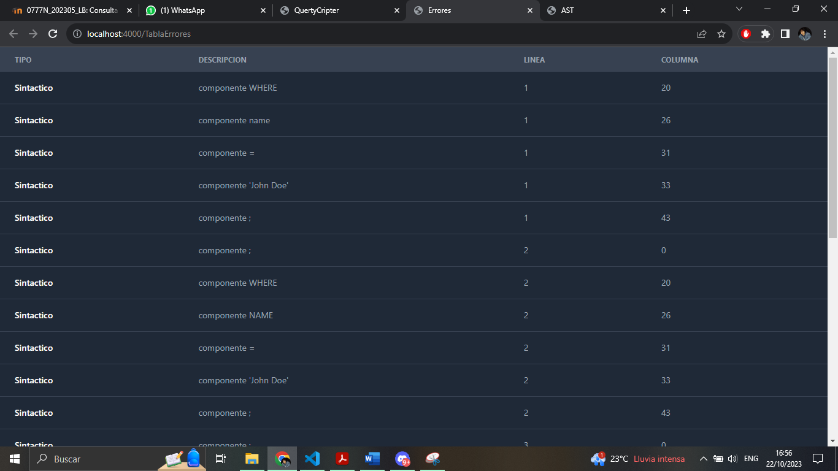

* Reporte de Tabla de Símbolos: Se mostrarán todas las variables

almacenadas en la tabla de símbolos.

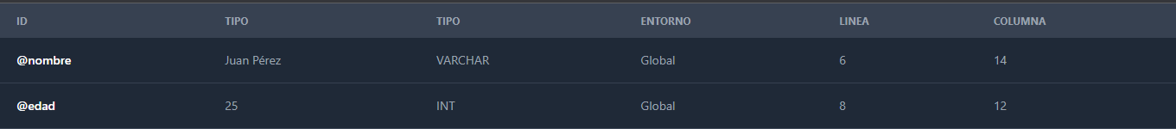

* Generar Árbol de Análisis Sintáctico: Se deberá generar una imagen del árbol de análisis sintáctico resultante del análisis.

